Descripcion ejercitacion:

Usando createElement, crear un elemento div que contenga un encabezado h2 y un p, y que dentro del p haya un elemento span, de manera que React produzca un código HTML similar al de abajo. Podés usar los textos de tu preferencia. ¡Mucha suerte!

<div>

<h2>¡Hola!</h2>

<p> Hola <span> Mundo </span> </p>

</div>

Y tu navegador debe renderizar esto (con tus textos):

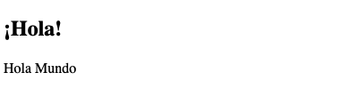

Pistas:

1. Crear cada elemento por separado y recordar guardar una referencia a cada elemento para que puedas usarlas cuando los anides.
2. Recordar que la función acepta null si no necesitas props. La firma de la función es:

React.createElement(

type,

[props],

[...children]

);

Podés usar el siguiente boilerplate de HTML para correr el ejercicio directamente en tu navegador:

<!DOCTYPE html>

<html lang="es">

<head>

<meta charset="UTF-8">

<meta name="viewport" content="width=device-width, initial-scale=1">

<title>Creando elementos con React</title>

</head>

<body>

<script crossorigin src="https://unpkg.com/react@17/umd/react.development.js"></script>

<script crossorigin src="https://unpkg.com/react-dom@17/umd/react-dom.development.js"></script>

<div id="root"> </div>

<script type="text/javascript">

*/* Tu código React va aquí*

*No olvides que el elemento padre debe llamarse igual que el elemento que espera el render */*

ReactDOM.render(div_el, document.getElementById("root"));